Інститут технічної теплофізики Національної академії наук України

КРАЙОВСЬКИЙ ВОЛОДИМИР ЯРОСЛАВОВИЧ

УДК 537.311.322

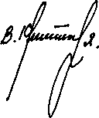

ЧУТЛИВІ ЕЛЕМЕНТИ ТЕРМОПЕРЕТВОРЮВАЧІВ НА ОСНОВІ НАПІВПРОВІДНИКОВОГО МАТЕРІАЛУ n-HfNiSn

05.11.04 – прилади та методи вимірювання теплових величин

Автореферат дисертації на здобуття наукового ступеня
кандидата технічних наук

Київ – 2014
Дисертацією є рукопис.
Робота виконана на кафедрі інформаційно-вимірювальних технологій Національного університету “Львівська політехніка” Міністерства освіти і науки України, м. Львів

Науковий керівник - | доктор технічних наук, доцент  Ромака Володимир Афанасійович,  професор кафедри захисту інформації Національного університету “Львівська політехніка” (м. Львів, Україна)
Офіційні опоненти - | доктор технічних наук, професор  Назаренко Леонід Андрійович,  завідувач кафедри світлотехніки та джерел світла Харківської національної академії міського господарства Міністерства освіти і науки України (м. Харків, Україна);  кандидат технічних наук, старший науковий співробітник Воробйов Леонід Йосипович, провідний науковий співробітник Інституту технічної теплофізики Національної академії наук України (м. Київ, Україна)

Захист відбудеться 27 лютого 2014 р. о 14-00 на засіданні спеціалізованої вченої ради К 26.224.02 в Інституті технічної теплофізики НАН України (Україна, 03057, м. Київ, вул. Желябова, 2а, актовий зал).
З дисертацією можна ознайомитися у Національній бібліотеці України ім. В.І. Вернадського (Україна, 03039, м. Київ, пр. 40-річчя Жовтня, 3) та у бібліотеці Національного університету «Львівська політехніка» (Україна, 79013, м. Львів, вул. Професорська, 1).

Автореферат розісланий 23 січня 2014 р.

Вчений секретар спеціалізованої  вченої ради К 26.224.02, к.т.н. |  | Г.Г. Гелетуха

ЗАГАЛЬНА ХАРАКТЕРИСТИКА РОБОТИ
Актуальність роботи. Дисертаційна робота присвячена вирішенню актуальної проблеми забезпечення стабільності та відтворюваності температурних вимірювань електрорезистивними та термоелектричними перетворювачами у діапазоні 4,2÷1500 К. Аналіз проблеми температурних вимірювань у широкому температурному діапазоні, зокрема, при температурах вище половини температури плавлення матеріалу чутливого елементу електрорезистивних та термоелектричних перетворювачів, реалізованих як на основі традиційних термометричних матеріалів, так і на основі інтерметалічних напівпровідників, показав, що визначальним фактором стає стабільність структури матеріалу чутливого елементу, яка у процесі експлуатації змінюється за рахунок рекристалізаційних процесів. Іншими словами, при вимірюванні високих температур об’єктивно існують обмежуючі фактори стабільності та відтворюваності характеристик термоперетворювачів, обумовлені стабільністю та відтворюваністю характеристик їх чутливих елементів.
А тому проблема розширення діапазону температурних вимірювань електрорезистивними та термоелектричними термометрами, підвищення їх чутливості, температурної та часової стабільності, відтворюваності та однозначності термометричних характеристик лежить у площині пошуку нових термометричних матеріалів чутливих елементів, які будуть задовольняти окресленим вимогам і слугувати основою для реалізації перетворювачів температури.
Актуальність теми представленої дисертаційної роботи визначається необхідністю наукового обґрунтування фізичних принципів та теоретичних засад реалізації чутливих елементів високотемпературних термоелектричних та електрорезистивних перетворювачів на основі нових термометричних матеріалів, отриманих шляхом відповідного легування напівпровідника n-HfNiSn.
З огляду на наведене вище, розвиток фізичних засад та принципів побудови чутливих елементів термоперетворювачів, реалізованих на основі напівпровідникового матеріалу n-HfNiSn, зі стабільними та відтворюваними метрологічними характеристиками у температурному діапазоні $T=4,2÷\text{1500}$ К є актуальним і доцільним як в суто теоретичному аспекті для розуміння природи фізичних процесів у термометричних матеріалах, так і в практичному аспекті, що дає змогу реалізувати чутливі елементи високотемпературних термоелектричних та електрорезистивних перетворювачів.
Зв’язок дисертації з напрямами науково-дослідних робіт, програмами, темами. Робота виконувалася у рамках пріоритетних напрямків розвитку науки і техніки України, зокрема, у межах держбюджетних науково-дослідних робіт Міністерства освіти і науки України за фаховим напрямом “Метрологія і приладобудування”: “Дослідження термоелектричних інтерметалічних напівпровідникових матеріалів ZrNiSn та HfNiSn як робочих елементів енергоощадних джерел електричного струму” (2006-2010 рр., № 0106U005428), “Дослідження термоелектричного інтерметалічного напівпровідникового матеріалу TiCoSb як робочого елементу енергоощадних джерел електричного струму” (2008-2012 рр., № 0108U000333), „Розроблення та реалізація принципів побудови екологічно чистих термометричних елементів з покращеними метрологічними характеристиками” (2009-2010 рр., № 0109U001151).
Мета та завдання дослідження.
Мета дослідження – встановити основні фізичні закономірності функцій перетворення чутливих елементів термоелектричних та електрорезистивних перетворювачів, реалізованих на основі напівпровідникового матеріалу n-HfNiSn, зі стабільними та відтворюваними метрологічними характеристиками у температурному діапазоні 4,2÷1500 К.
Для досягнення мети належало вирішити наступні наукові завдання:
– для прогнозування кінетичних характеристик термометричних матеріалів на основі n-HfNiSn (гафній-нікель-станум) та можливої реалізації на їх основі чутливих елементів термоперетворювачів дослідити вплив легуючих домішок атомів Со (кобальт), Rh (родій) та Sb (стибій) на зміну кристалічної та електронної структур одержаних термометричних матеріалів;
– дослідити вплив термічного циклювання (нагрів-охолодження) у температурному діапазоні 4,2÷1500 К на зміну кристалічної та електронної структур термометричних матеріалів HfNi_{1-x}Co_{x}Sn, HfNi_{1-x}Rh_{x}Sn та HfNiSn_{1-x}Sb_{х};
– провести термодинамічні розрахунки для визначення стабілізуючого фактору при утворенні кристалічної структури термометричних матеріалів;
– для прогнозування функцій перетворення чутливих елементів термоелектричних та електрорезистивних перетворювачів на основі n-HfNiSn вивчити вплив легуючих домішок атомів Со, Rh та Sb на електрокінетичні (питомий електроопір та коефіцієнт термо-ЕРС) та магнітні (магнітна сприйнятливість) характеристики термометричних матеріалів;
– дослідити вплив зовнішнього магнітного поля на термометричні характеристики матеріалів на основі n-HfNiSn;
– реалізувати з отриманих та досліджених термометричних матеріалів на основі n-HfNiSn чутливі елементи термоелектричних та електрорезистивних перетворювачів і встановити основні фізичні закономірності їх функцій перетворення у температурному діапазоні 4,2÷1500 К.
– дослідити вплив термічного циклювання у температурному діапазоні 4,2÷1500 К на характеристики реалізованих чутливих елементів.
Об’єкт дослідження – чутливі елементи термоелектричних та електрорезистивних перетворювачів, термометричні матеріали, моделі їх електронної та кристалічної структур.
Предмет дослідження – температурні та концентраційні залежності основних термометричних характеристик чутливих елементів термоперетворювачів: $R$ – електроопір, $E$ – термо-ЕРС, $χ$ – магнітна сприйнятливість, а також інші характеристики термометричного матеріалу.
Методи дослідження. Методологічною основою дисертаційної роботи є комплексний підхід до аналізу фізичних засад функціонування чутливих елементів термоперетворювачів, а також методів їх метрологічних досліджень. Дослідницький комплекс містить: математичне моделювання кристалічної структури та розподілу електронної густини термометричних матеріалів; теоретичні та експериментальні методи досліджень, що базуються на загальній теорії інформаційно-вимірювальної техніки та теорії похибок: теоретичний аналіз механізмів електропровідності з використанням електронно-кінетичної теорії легованих напівпровідників; експериментальні дослідження температурних та концентраційних залежностей коефіцієнта термо-ЕРС та питомого електроопору потенціометричними методами, магнітної сприйнятливості методами Фарадея та SQUID, кристалічного стану методами рентгеноструктурного аналізу, металографії та рентгеноспектрального аналізу, стабільності та відтворюваності характеристик термометричних матеріалів та чутливих елементів термоперетворювачів.
Наукова новизна одержаних результатів. У дисертаційній роботі отримано та сформульовано наступні наукові результати. Вперше:
1. Реалізовано чутливі елементи термоелектричних та електрорезистивних перетворювачів на основі нових термометричних матеріалів HfNi_{1-x}Co_{x}Sn, HfNi_{1-x}Rh_{x}Sn та HfNiSn_{1-x}Sb_{х} і отримано закономірності їх функцій перетворення зі стабільними та відтворюваними характеристиками у температурному діапазоні 4,2÷1500 К.
2. Запропонована термоелектрична пара чутливого елементу термоелектричного перетворювача, яка не містить коштовних металів, обидві вітки якої виготовлено з нових термометричних матеріалів, що може забезпечити підвищення чутливості температурних вимірювань у 3-5 разів у порівнянні з відомими термоелектричними перетворювачами.
3. Розроблена та реалізована методика стабілізації та відтворюваності термометричних характеристик матеріалів на основі n-HfNiSn шляхом легування напівпровідника атомами Co, Rh та Sb. Показано, що нестабільність та невідтворюваність термометричних характеристик базового матеріалу n-HfNiSn пов’язана із дефектністю його кристалічної структури.
4. Здійснено прогнозування електрокінетичних характеристик термометричних матеріалів HfNi_{1-x}Co_{x}Sn, HfNi_{1-x}Rh_{x}Sn та HfNiSn_{1-x}Sb_{х} на основі дослідженої їх електронної структури.
5. Встановлено умови отримання однозначних залежностей та високих значень питомого електроопору і термо-ЕРС досліджених термометричних матеріалів та чутливих елементів термоелектричних та електрорезистивних перетворювачів на їх основі у діапазоні 4,2÷1500 К.
Наукове та практичне значення одержаних результатів. Наукові положення дисертаційної роботи, висновки та рекомендації є істотним вкладом у створення науково-технологічних засад прогнозування та отримання нових термометричних матеріалів і чутливих елементів термоперетворювачів на їх основі зі стабільними та відтворюваними характеристиками у температурному діапазоні Т = 4,2÷1500 К.
Практичне значення результатів дисертаційного дослідження полягає у:
а) розробленні та запровадженні методики стабілізації та відтворюваності у температурному діапазоні Т = 4,2÷1500 К термометричних характеристик нових матеріалів на основі напівпровідника n-HfNiSn, отриманих шляхом легування напівпровідника атомами Co, Rh та Sb.
б) створенні чутливих елементів електрорезистивних та термоелектричних перетворювачів на основі нових термометричних матеріалів HfNi_{1-x}Co_{x}Sn, HfNi_{1-x}Rh_{x}Sn та HfNiSn_{1-x}Sb_{х} зі стабільними та відтворюваними характеристиками у температурному діапазоні Т = 4,2-1500 К.
Використання результатів роботи. Одержані результати досліджень, які розширюють діапазон температурних вимірювань від гелієвих температур до $T≤\text{1500}$ К і підвищують стабільність метрологічних та експлуатаційних характеристик чутливих елементів термоперетворювачів, використовуються в АТЗТ “Науково-виробниче об’єднання “Термоприлад” ім. В. Лаха” (м. Львів), а також при проведенні науково-дослідних робіт та у навчальному процесі на кафедрі інформаційно-вимірювальних технологій Національного університету ”Львівська політехніка”.
Особистий внесок здобувача. Вибір наукового напрямку та об’єктів дослідження, постановка задачі, аналіз та узагальнення результатів складає особистий внесок дисертанта. У процесі виконання наукових досліджень, при розробленні та реалізації чутливих елементів термоперетворювачів були залучені співавтори. В роботах у співавторстві дисертантові належить участь у визначенні задач, теоретичних дослідженнях, розробленні способів та методів, моделюванні, а також в їх експериментальній перевірці та реалізації результатів досліджень. Вклад дисертанта у цих роботах був визначальним.
Апробація результатів досліджень. Основні положення та результати роботи обговорено на профільних наукових конференціях: ІХ Міжнародна науково-технічна конференція “Методи і засоби вимірювань фізичних величин” - “Температура-2012” (м. Львів, 2012); The XVIIIth International Seminar on Physics and Chemistry of Solids (Lviv, 2012); The XIV Internftional Conference on Physics and Technology of Thin Films and Nanostructures (ICPTTFN-XIV). – May, 20-25, 2013, Ivano-Frankivsk; XIV наукова конференція «Львівські хімічні читання – 2013» ). – 26-29 травня 2013 р., Львів.
Публікації. За темою дисертації опубліковано 21 наукову працю, у тому числі 16 статей у наукових фахових виданнях, з яких 10 статей входять у міжнародні наукометричні бази даних.
Структура та обсяг дисертації. Дисертаційна робота складається зі вступу, п’яти розділів, висновків, списку використаної літератури з 111 найменувань та трьох додатків. Загальний обсяг дисертації 153 сторінки, з них 109 – основного тексту, що включає 58 рисунків та 6 таблиць.

ОСНОВНИЙ ЗМІСТ РОБОТИ
У Вступі висвітлена актуальність проблеми, визначені мета та завдання дослідження, показано зв’язок роботи з науковими програмами та планами. Сформульована наукова новизна отриманих результатів та показана практична цінність роботи, а також дані про особистий внесок дисертанта, апробацію результатів роботи та основні наукові праці, опубліковані за темою дисертації.
Перший розділ присвячено критичному аналізу методів та засобів вимірювання темеператури у широкому температурному діапазоні $4,2÷\text{1500}$ К електрорезистивними та термоелектричними термометрами, чутливі елементи яких виготовлені з напівпровідникових матеріалів. Проведений аналіз показав, що електрорезистивні термометри, чутливий елемент яких виготовлений з традиційних напівпровідникових матеріалів, володіють високою чутливістю, стабільністю та відтворюваностю характеристик при вимірюванні, як правило, низьких та, в окремих випадках, середніх температур.
Стосовно термоелектричних термометрів, то в даний час існує низка термоперетворювачів з широким діапазоном температурних вимірювань, зокрема: хромель-алюмель (80÷1500 К), ТПП13 платинородій (87%Pt+13%Re)-платина (Pt) (300÷1600 К), вольфрамреній (95%W+5%Re)-вольфрамреній (80%W+20%Re) (300÷2500 К), ТНН ніхросил-нісил (4,2÷1500 К). Із відомих лише один тип термометра задовольняє вимоги вимірювання температури у діапазоні $4,2÷\text{1500}$ К, це – ТНН ніхросил-нісил, який в Україні не виготовляється, що обумовлено складністю отримання матеріалів для віток термопари: сплав нітросил (84%Ni+14%Cr+1,5%Si+0,15%Fe+0,05%C+0,01Mg) – додатній електрод і несил (95%Ni+0,02%Cr+4,5%Si+0,15%Fe+0,05%C+0,01%Mg) – від’ємний електрод.
Аналіз проблеми температурних вимірювань у широкому температурному діапазоні показав, що вирішення проблеми розширення діапазону температурних вимірювань лежить у площині пошуку нових термометричних матеріалів зі стабільними та відтворюваними характеристиками.
У другому розділі описані експериментальні методи дослідження та наведені формули для визначення похибок вимірювань, обґрунтовано вибір методу розрахунку електронної структури термометричних матеріалів як основи для прогнозування характеристик чутливих елементів перетворювачів на їх основі.
Дослідження температурних залежностей питомого електроопору ($ρ$) та коефіцієнта термо-ЕРС ($α$) термометричних матеріалів, а також електроопору (R) чутливих елементів термоперетворювачів проводилося на зразках у вигляді прямокутних паралелепіпедів розміром 0,5х0,5х5 мм³. Вимірювання значень електроопору здійснювалося із використанням методу чотирьох контактів, а значень коефіцієнта термо-ЕРС зразків та термо-ЕРС (Е) чутливих елементів здійснювалося відносно міді та платини. Виміри проведено як на приладі ZEM-3 фірми ULMAC з використанням низько- та висототемпературних приставок, так і на оригінальних лабораторних установках. Для зменшення паразитних ефектів, зумовлених впливом термо-ЕРС у місцях контактів, а також ефектів, зумовлених впливом р-n переходу, вимірювання спаду напруги на зразку проводили при різних напрямках електричного струму.
Вимірювання значень питомої магнітної сприйнятливості проводилося методами SQUID (надпровідний інтерференційний детектор магнітного поля) у діапазоні 4,2÷300 К та відносним методом Фарадея при температурах 80÷300 К з використанням термогравіметричної установки з електронною мікровагою ЭМ-5-ЗМП в магнітних полях до 10 кГс.
Для визначення просторового розташування атомів у термометричних матеріалах використовувалися рентгенографічні методи дослідження, в основі яких лежить явище дифракції рентгенівського випромінювання на атомах кристалічної ґратки. Використовувалися масиви даних, одержані на автоматичних дифрактометрах STOE STADI P (CuK_{α}–випромінювання), Guinier-Huber image plate system (CuKα₁-випромінювання), Bruker D8 (CuK_{α}–випромінювання), Enraf-Nonius CAD-4 (MoK_{α}–випромінювання) та Siemens D5000 (CoK_{α}–випромінювання) з покроковою реєстрацією інтенсивностей відбить. Координати важких атомів визначалися на основі аналізу трьохмірного розподілу функцій Патерсона. Локалізація більш легких атомів здійснювалась по повних або різницевих синтезах Фур’є. Всі розрахунки, пов’язані з розшифруванням кристалічних структур та обчислення структурних параметрів досліджкуваних термометричних матеріалів, здійснювалися за допомогою програм CSD та Fullprof.
Хімічний та фазовий склади зразків контролювалися за допомогою скануючої електронної мікроскопії (скануючий електронний мікроскоп JEOL JSM-5900 та Zeiss Supra 55VP) та мікроаналізатора (EPMA, energy-dispersive X-ray analyzer).
Для прогнозування електрокінетичних характеристик термометричних матеріалів здійснено розрахунок їх електронної структури. Головною вимогою до методів обчислення є швидкість збіжності рядів та стійкість у випадках, коли при побудові комірки Вігнера-Зейтца необхідно враховувати наявність статистичної суміші атомів різного сорту у певних кристалографічних позиціях. Розрахунки електронної структури поводились методом функцій Гріна (підхід Корінги-Кона-Ростокера (KKR)) у наближенні когерентного потенціалу (CPA) і локальної густини (LDA) та плоских хвиль (FP-LAPW) у рамках теорії функціоналу густини (DFT).
У третьому розділі наведені результати досліджень кристалічної та електронної структур термометричних матеріалів на основі n-HfNiSn, які є основою для прогнозування їх кінетичних та магнітних характеристик. Проведені структурні та металографічні дослідження базової сполуки HfNiSn показали, що її кристалічна структура є дефектною (неупорядкованою), містить статистичну суміш атомів Hf та Ni у кристалографічній позиції Hf (4a), а хімічний склад сполуки описується формулою (Hf_{0,99}Ni_{0,01})NiSn. Оскільки кристалічна структура сполуки HfNiSn є дефектною, то практично кожний цикл нагрів-охолодження буде супроводжуватися різним числом взаємних заміщень між атомами Hf та Ni, що, у свою чергу, кожного разу буде генерувати у зразку різну кількість дефектів донорної або акцепторної природи. Враховуючи, що властивості напівпровідникового матеріалу визначають дефекти, зокрема, їх концентрація та співвідношення (ступінь компенсації), то після кожного циклу нагрів-охолодження отримується матеріал з іншими властивостями – має місце невідтворюваність характеристик термометричного матеріалу.
Показано, що напівпровідниковий матеріал n-HfNiSn тоді буде розглядатися як такий, що має практичну цінність, коли його кристалічна структура зазнає змін, що стане упорядкованою, забезпечуючи стабільність та відтворюваність характеристик термометричного матеріалу, а також зробить можливим реалізовувати чутливі елементи термоперетворювачів на його основі.
Розроблена та реалізована методика стабілізації та відтворюваності термометричних характеристик матеріалів на базі n-HfNiSn щляхом відповідного легування напівпровідника атомами Co, Rh та Sb, що упорядковує кристалічну структуру та робить її термічно стійкою. Тим самим, була обґрунтована можливість практичного використання n-HfNiSn як базового термометричного матеріалу для реалізації чутливих елементів термоперетворювачів. А тому завданням наступних досліджень був аналіз структурних та енергетичних характеристик нових матеріалів на основі n-HfNiSn зі стабільними та відтворюваними характеристиками.
Для розроблення фізичних принципів оптимізації одержання нових термометричних матеріалів з наперед заданими властивостями для реалізації на їх основі чутливих елементів термоперетворювачів необхідно дослідити їх структурні та енергетичні характеристики як шляхом математичного моделювання, так і шляхом експериментальних досліджень.
Мікрозондовий аналіз концентрації атомів на поверхні термометричних матеріалів (рис. 1а) показав їх відповідність первинним складам, а на рентгенівських дифрактограмах відсутні відбиття від інших фаз, окрім основної (рис. 1б). Уточнення кристалічної структури зразків методом порошку з одночасним уточненням ізотропних параметрів атомного зміщення B_{iso} та зайнятості кристалографічних позицій показало, що всі досліджені зразки є однофазними, а найменше значення коефіцієнта невідповідності R_{Br} моделі структури та та масиву брегівських відбитків отримано для варіанта упорядкованої кристалічної структури.

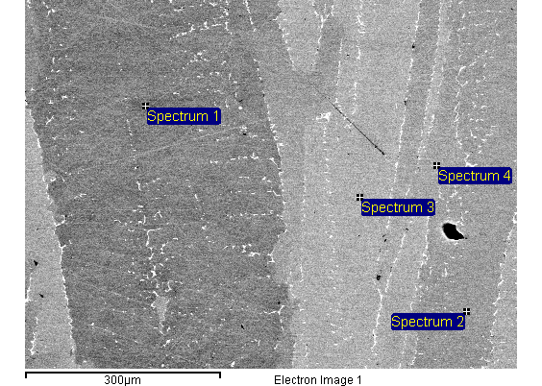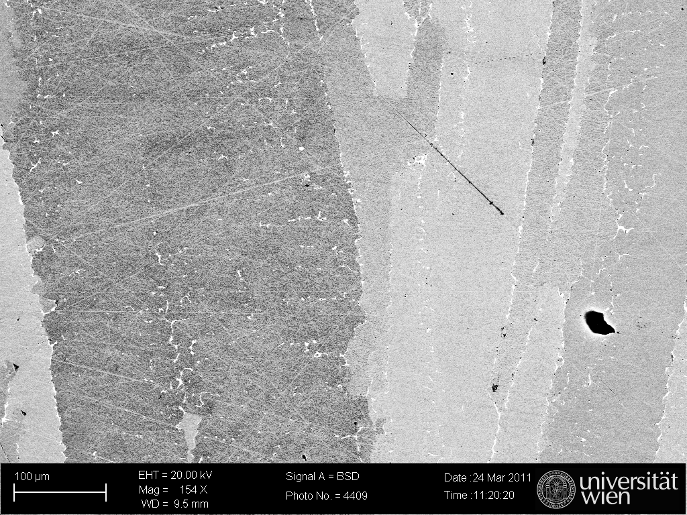 | 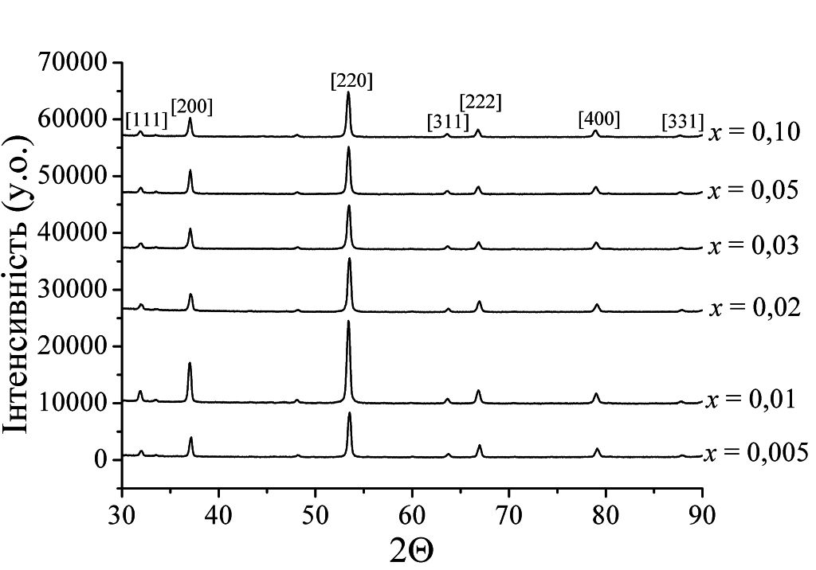
а | б
Рис. 1. Фотографія поверхні зразка термометричного матеріалу HfNi_{1-x}Rh_{x}Sn, х=0,005 (а) та експериментальні результати брегівських відбитків (б) HfNi_{1-x}Rh_{x}Sn.

Таким чином, уведення у структуру сполуки HfNiSn домішкових атомів Co, Rh та Sb приводить до отримання нового термометричного матеріалу з упорядкованою, а значить і стабільною кристалічною структурою до температури гомогенізуючого відпалу 1500 К.
Отриманий результат дозволив побудувати модель електронної структури як базової сполуки HfNiSn, так і досліджуваних матеріалів. На основі моделі електронної структури матеріалів на основі n-HfNiSn здійснено розрахунок їх термодинамічних та термометричних характеристик. Так, для прогнозування поведінки рівня Фермі $ε_{F}$, ширини забороненої зони $ε_{g}$, кінетичних та магнітних характеристик здійснено розрахунок розподілу електронної густини (DOS) (рис. 2). Беручи до уваги викладене вище, розрахунки проведені для варіанту упорядкованої структури термометричного матеріалу.
Заміщення у сполуці HfNiSn атомів Ni на Co і Rh та Sn на Sb принципово не змінювало спостережувану форму розподілу електронної густини, однак має місце збільшення «хвостів» зон неперервних енергій (рис. 2), що приводить до зменшення значень ширини ефективної забороненої зони матеріалів.
Дослідження кінетичних характеристик показали, що при заміщенні у HfNi_{1-x}Co_{x}Sn 40% атомів Ni на Со рівень Фермі залишається у забороненій зоні і зберігається напівпровідникова провідність до $T=\text{1500}$ К.  Використовуючи прив’язку до експериментально отриманих значень енергії активації $ε_{1}^{ρ}$ із рівня Фермі на рівень протікання валентної зони HfNi_{1-x}Co_{x}Sn, було встановлено ступінь компенсації, яка забезпечує експериментально встановлену швидкість руху рівня Фермі: | 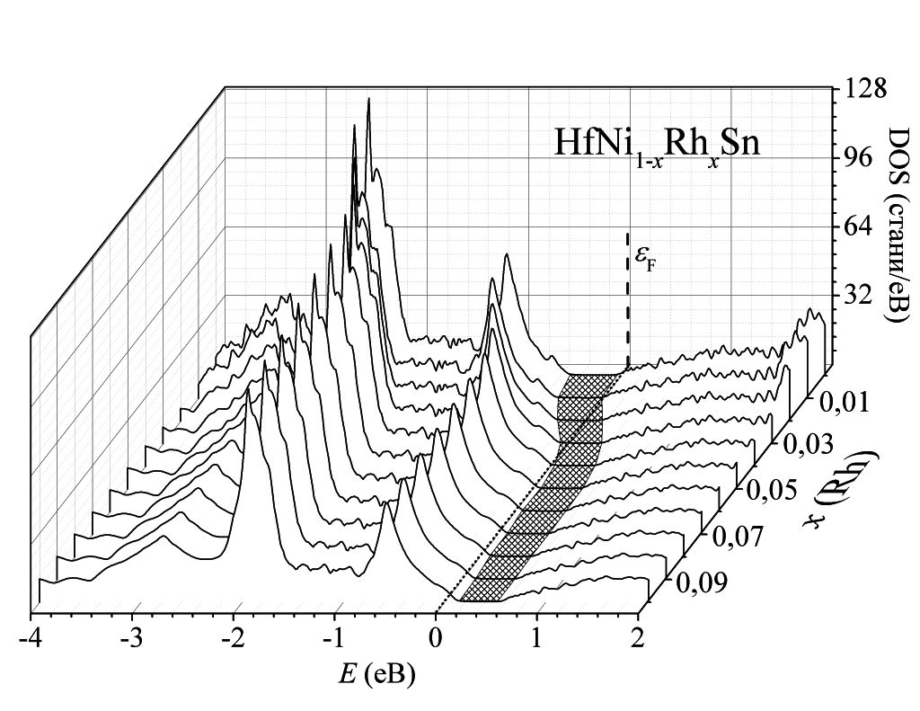
 | Рис. 2. Зміна значень профілів країв зон, ширини забороненої зони $ε_{g}$ (заштриховано) та положення рівня Фермі $ε_{F}$ HfNi_{1-x}Rh_{x}Sn
${{Δε}_{F}}/{Δx}≈1,7$ меВ/ат.%. За цих умов здійснено розрахунок розподілу електронної густини для різних варіантів як розташування атомів у вузлах комірки HfNi_{1-x}Co_{x}Sn, так і ступеню зайнятості позицій атомів.

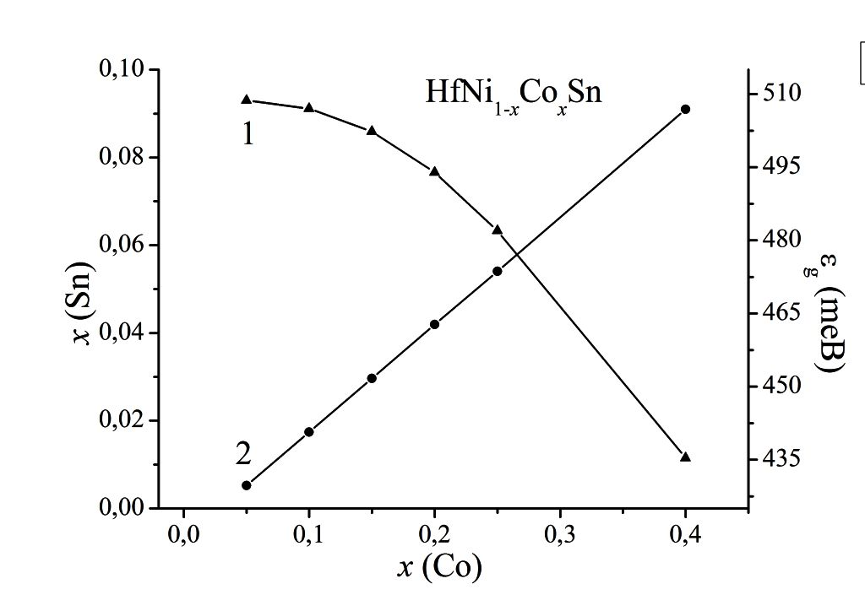 | 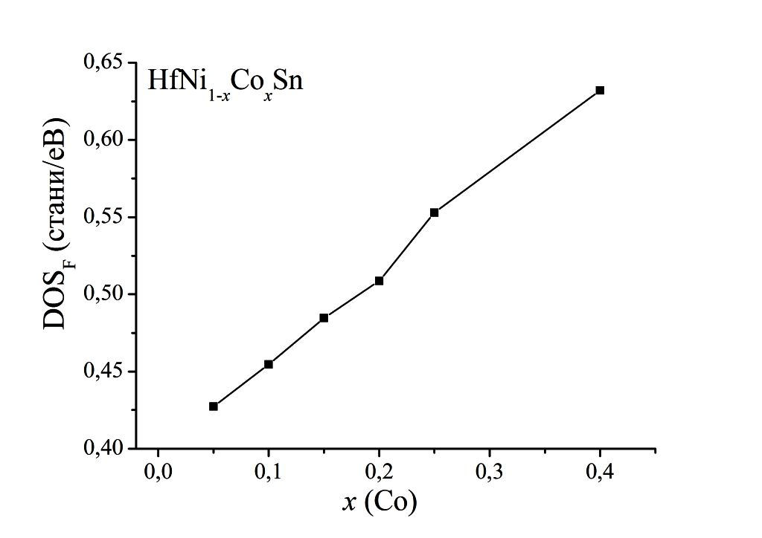
а | б
Рис. 3. Зміна значень ширини забороненої зони $ε_{g}$ (1), концентрації донорів (2) (а) та густини станів на рівні Фермі DOS_{F}(х) (б) HfNi_{1-x}Co_{x}Sn

Виявилося, що найбільш прийнятною є модель, яка передбачає часткове заміщення атомів Ni як атомами Со, які уводяться у структуру n-HfNiSn, так і атомами Sn, які, займаючи позицію атомів Ni, генерують дефекти донорні дефекти. Вдалося також розрахувати швидкість генерування дефектів (рис. 3а). Розрахунки показують, що уведення одного акцептора в n-HfNiSn супроводжується одночасним генеруванням від ~0,1 (для $x=0,\text{05}$) до ~0,23 (для $x=0,\text{40}$) донорів. Встановлений механізм утворення дефектів при легуванні n-HfNiSn атомами Со суттєво впливає на швидкість зміни ширини забороненої зони термометричного матеріалу (рис. 3а) та густини станів на рівні Фермі (рис. 3б).
Розрахувавши електронну структуру термометричних матеріалів, було отримано потужний механізм прогнозування їх кінетичних характеристик, а також моделювання функцій перетворення термометричних характеристик чутливих елементів термоперетворювачів. Для розрахунку коефіцієнта термо-ЕРС $α$ у якості робочої формули використано співвідношення:
$α=\frac{2π^{2}}{3}\frac{k^{2}T}{e}\left(\frac{d}{dε}\text{ln}n(ε_{F})\right)$,
де $n(ε_{F})$ густина станів на рівні Фермі. На рис. 4, як приклад, для порівняння наведено результати еспериментальних досліджень (залежність 1) та розрахунку (залежність 2) коефіцієнта термо-ЕРС при 300 К для різних складів термометричного матеріалу HfNi_{1-x}Rh_{x}Sn. Як випливає з результатів рис. 4, обраний метод обчислень електронної структури термометричних матеріалів на основі напівпровідника
n-HfNiSn повністю узгоджується з реальними процесами у кристалі.  Отже, дослідження кристалічної та електронної структур матеріалів на основі n-HfNiSn дозволили встановити стабілізуючий вплив легуючих атомів Со, Rh та Sb як на їх кристалічну, так і електронну структури. У результаті проведених досліджень доведено, що одержано термометричні матеріали з упорядкованою структурою. Можна прогнозувати, що і кінетичні характеристики матеріалів основі n-HfNiSn також будуть стабільними та відтворюваними. | 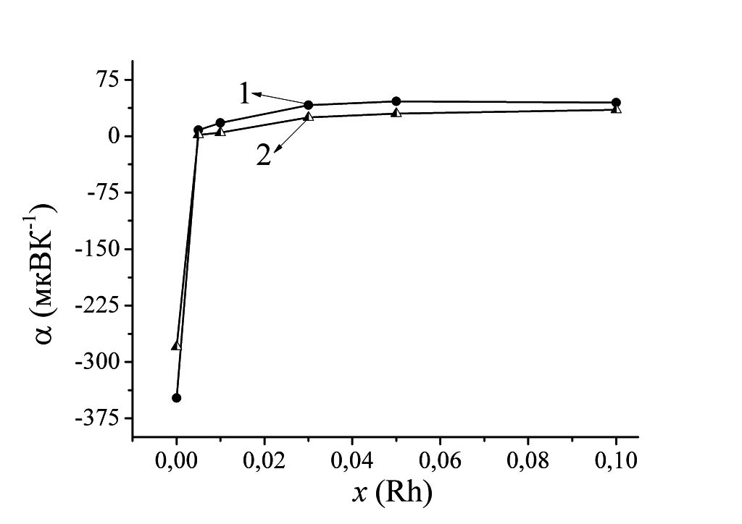
 | Рис. 4. Зміна значень коефіцієнта термо-ЕРС HfNi_{1-x}Rh_{x}Sn при Т=300 К: 1 – експеримент, 2 – розрахунок
Таким чином, на рівні прогнозування вирішена проблема розширення діапазону температурних вимірювань чутливими елементами термоперетворювачів зі стабільними та відтворюваними характеристиками шляхом запровадження нових термометричних матеріалів на основі n-HfNiSn.
У четвертому розділі наведені результати досліджень температурних та концентраційних залежностей питомого опору, коефіцієнта термо-ЕРС та магнітної сприйнятливості термометричних матеріалів, а на рис. 5, 6 наведено окремі результати таких досліджень.
З проведених експериментальних досліджень термометричних матеріалів HfNi_{1-x}Co_{x}Sn, HfNi_{1-x}Rh_{x}Sn та HfNiSn_{1-x}Sb_{х} можна зробити низку висновків. Зокрема, експериментально одержані залежності коефіцієнта термо-ЕРС $α(x)$ є близькими як за зміною значень, так і за характером поведінки до залежностей $α(x)$, отриманих розрахунковим шляхом (рис. 4). Така відповідність показує, що обраний метод та прогнозування електронної структури термометричного матеріалу є коректним.

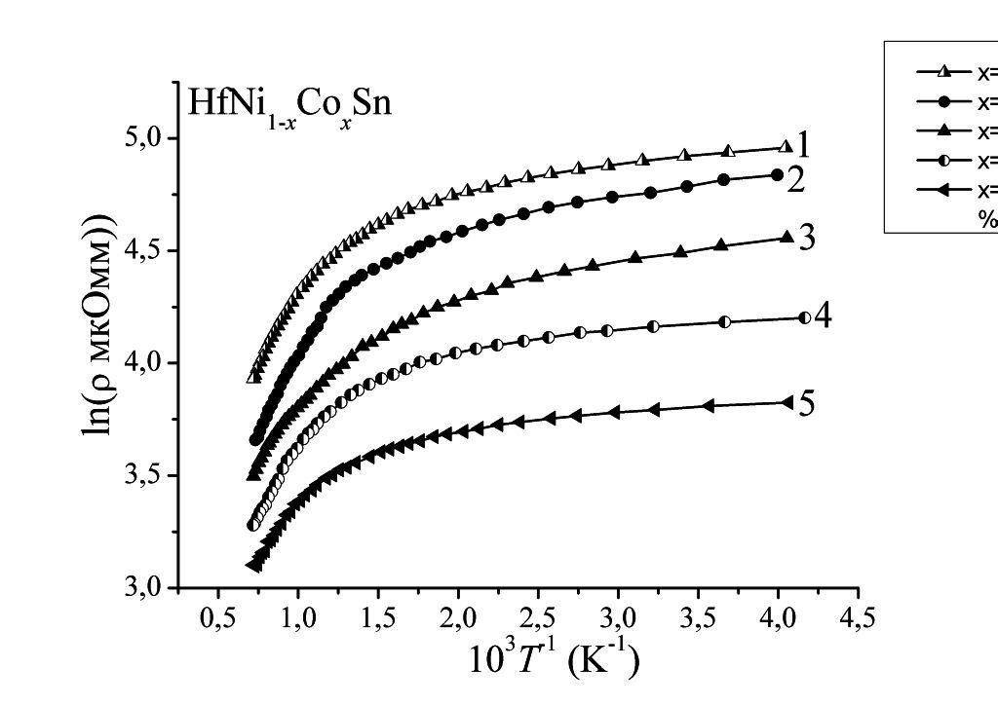 | 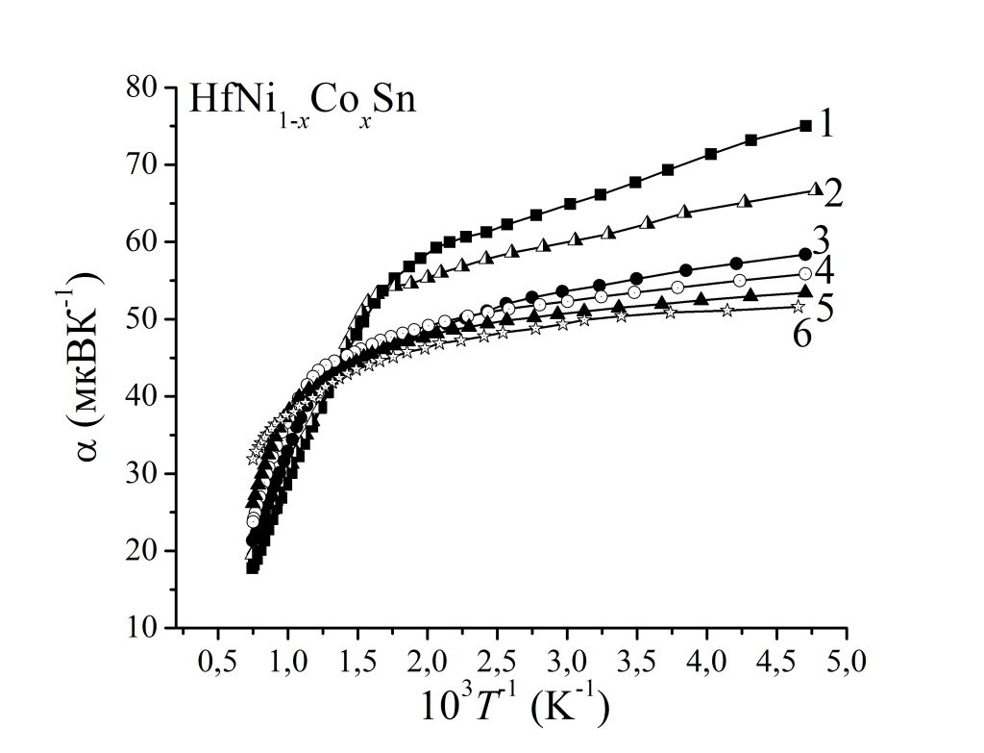
а | б
Рис. 5. Температурні залежності питомого опору $ρ$ (a) та коефіцієнта термо-ЕРС $α$ (б) HfNi_{1-x}Co_{x}Sn: 1–х=0,05; 2–x=0,15; 3–x=0,20; 4–x=0,25; 5–x=0,40

Окрім того, амплітуда зміни значень електроопору та коефіцієнта термо-ЕРС досліджених матеріалів забезпечать високу точність вимірювань температури. У свою чергу, термометричні матеріали, які володіють як додатними (HfNi_{1-x}Co_{x}Sn, HfNi_{1-x}Rh_{x}Sn), так і від’ємними (HfNiSn_{1-x}Sb_{х}) значеннями коефіцієнта термо-ЕРС, можуть використовуватися для виготовлення термоелектродів чутливих елементів термоелектричних перетворювачів обох знаків.

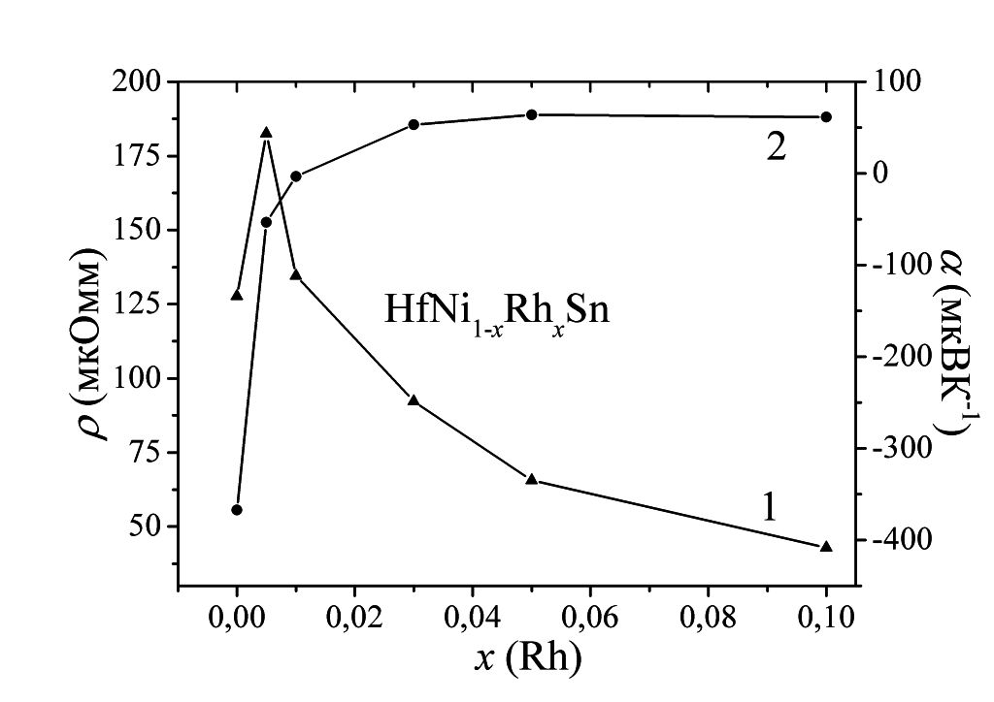 | 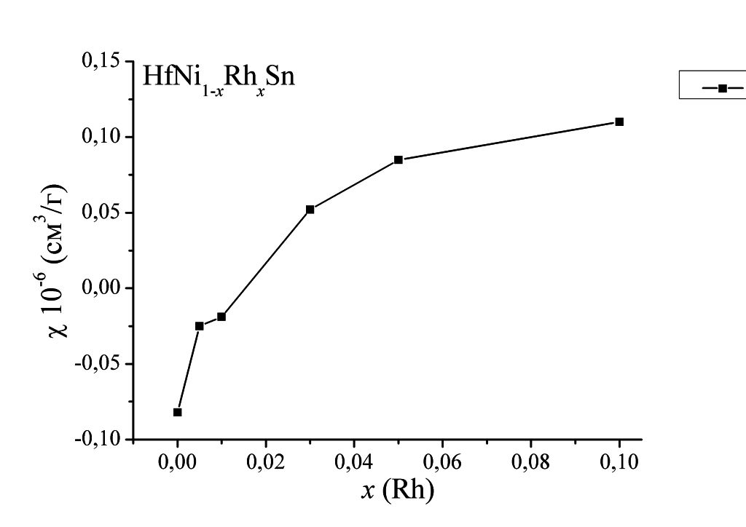
а | б
Рис. 6. Зміна значень питомого електроопору $ρ$ (1), коефіцієнта термо-ЕРС $α$ (2) (а) та магнітної сприйнятливості $χ$ (б) при Т=300 К HfNi_{1-x}Rh_{x}Sn
Дослідження магнітних характеристик показали (рис. 6б), що дані матеріали є парамагнетиками Паулі, а їх магнітна сприйнятливість слабо змінюється як зі зміною температури, так і напруженості зовнішнього магнітного поля.
Проведені дослідження кінетичних характеристик термометричних матеріалів на основі напівпровідника n-HfNiSn дозволили встановити стабілізуючий вплив легуючих домішок атомів Со, Rh та Sb на їх характеристики у діапазоні $T=4,2÷\text{1500}$ К. Нижня межа температур обмежена технічними можливостями досліджень, а верхня – температурою гомогенізуючого відпалу матеріалу.
Таким чином, проведений комплекс експериментальних досліджень є основою для вирішення проблеми розширення діапазону температурних вимірювань чутливими елементами термоелектричних та електрорезистивних перетворювачів зі стабільними та відтворюваними характеристиками шляхом реалізації чутливих елементів з термометричних матеріалів HfNi_{1-x}Co_{x}Sn, HfNi_{1-x}Rh_{x}Sn та HfNiSn_{1-x}Sb_{х}.
У п’ятому розділі наведено результати реалізації чутливих елементів термоперетворювачів на основі термометричних матеріалів HfNi_{1-x}Co_{x}Sn, HfNi_{1-x}Rh_{x}Sn та HfNiSn_{1-x}Sb_{х}. Верхня межа вимірювальних температур обмежена температурною стабільністю кристалічної структури термометричного матеріалу чутливого елементу перетворювача і становить 1500 К.
Основою чутливого елементу високотемпературного електрорезистивного перетворювача служать полікристалічні зразки прямокутної форми розмірами 0,5×0,5×5 (мм³), до яких підведені контакти з платинового дроту. На рис. 7, як приклад, наведені функції перетворення реалізованих чутливих елементів на основі HfNi_{0,995}Co_{0,005}Sn та HfNi_{0,995}Rh_{0,005}Sn.

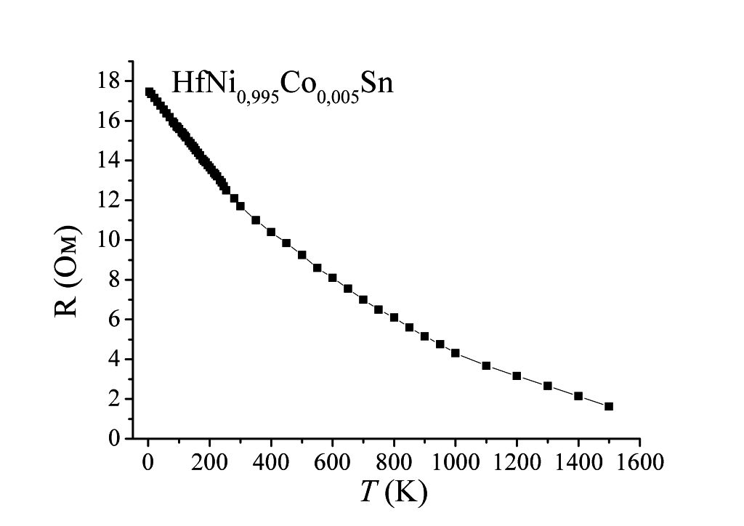 | 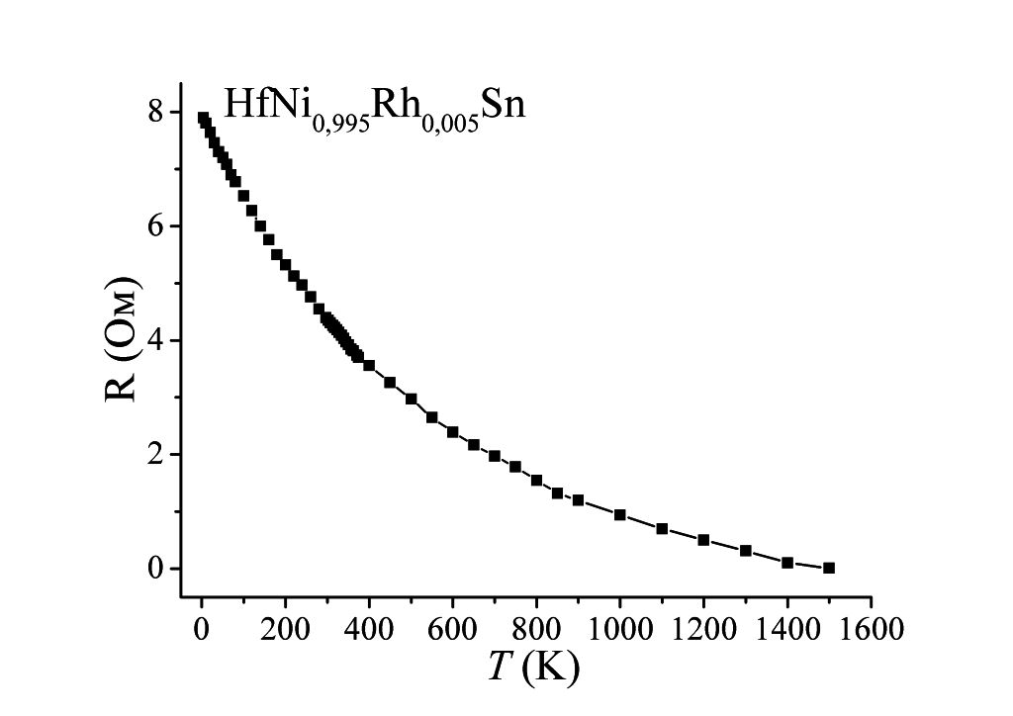
а | б
Рис. 7. Функції перетворення чутливих елементів електрорезистивних термоперетворювачів на основі HfNi_{0,995}Co_{0,005}Sn (а) та HfNi_{0,995}Rh_{0,005}Sn (б)

Реалізована термоелектрична пара платина-термометричний матеріал була основою чутливого елементу термоелектричного перетворювача. На рис. 8, як приклад, наведені функції перетворення реалізованих чутливих елементів Pt-HfNi_{0,95}Rh_{0,05}Sn та Pt-HfNiSn_{0,995}Sb_{0,005}.
Отримані чутливі елементи термоелектричних перетворювачів, відрізняються високою чутливістю, а відношення зміни значень термо-ЕРС (ΔE) до температурного діапазону (ΔT) є більшим від усіх відомих промислових термопар. Окрім того, температурний коефіцієнт опору (ТКО) отриманих чутливих елементів електрорезистивних перетворювачів на базі досліджених термометричних матеріалів є більшим від ТКО металів, однак поступається значенням ТКО чутливих елементів, виготовлених із традиційних напівпровідникових матеріалів. У той же час, жодний із відомих чутливих елементів на базі напівпровідникових матеріалів не забезпечує однозначні та стабільні термометричні характеристики у діапазоні температур К.

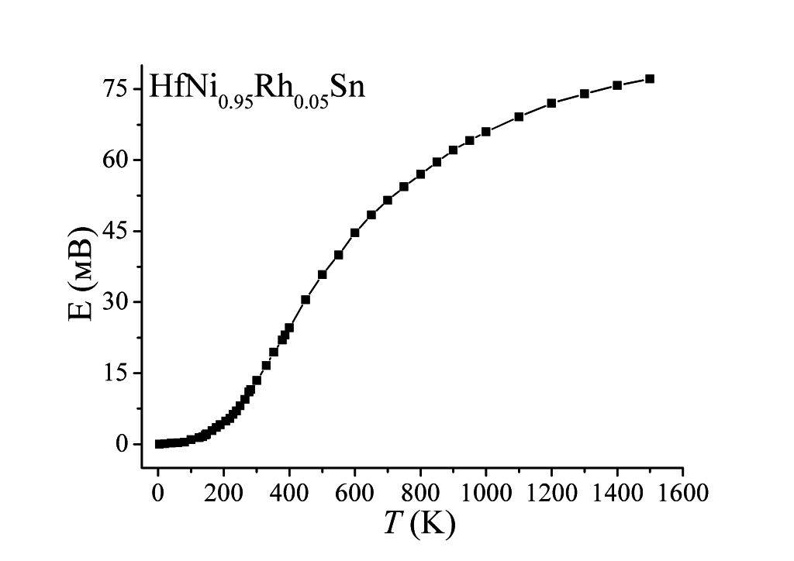 | 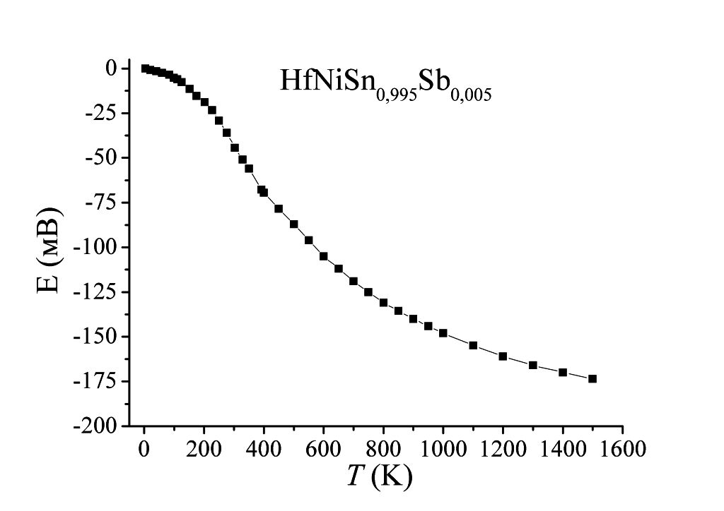
а | б
Рис. 8. Функції перетворення чутливих елементів термоелектричних перетворювачів Pt-HfNi_{0,95}Rh_{0,05}Sn (а) та Pt-HfNiSn_{0,995}Sb_{0,005} (б)

Функції перетворення, а також номінальні статичні характеристики чутливих елементів електрорезистивних та термоелектричних перетворювачів на основі досліджених термометричних матеріалів, наведено у Додатках дисертації.
На основі результатів електрокінетичних досліджень нових термометричних матеріалів, які володіють як додатними (HfNi_{1-x}Co_{x}Sn, HfNi_{1-x}Rh_{x}Sn), так і від’ємними (HfNiSn_{1-x}Sb_{х}) значеннями коефіцієнта термо-ЕРС, запропонована термоелектрична пара чутливого елементу термоелектричного перетворювача, яка не містить коштовних металів, обидві вітки якої виготовлено з нових термометричних матеріалів, що може забезпечити підвищення чутливості температурних вимірювань у 3-5 разів у порівнянні з відомими термоелектричними перетворювачами. На рис. 9, як приклад, наведена розрахована характеристика чутливого елементу термоелектричного перетворювача HfNi_{0,95}Rh_{0,05}Sn-HfNiSn_{0,995}Sb_{0,005}.
Дослідження стабільності та відтворюваності термометричних характеристик чутливих елементів термоелектричних та електрорезистивних перетворювачів на основі досліджених термометричних матеріалів показали, що вони володіють стабільними та відтворюваними характеристиками у діапазоні $T=4,2÷\text{1500}$ К. Так, на протязі року була досліджена часова стабільність та відтворюваність (ΔT) характеристик чутливих елементів термоперетворювачів (рис. 10) шляхом вимірюванням значень електроопору та термо-ЕРС, відповідно, при температурі К електрорезистивних (а) HfNi_{0,95}Co_{0,05}Sn (1) і HfNi_{0,95}Rh_{0,05}Sn (2) та термоелектричних (б) термоперетворювачів Pt-HfNi_{0,95}Co_{0,05}Sn (1) і Pt-HfNi_{0,95}Rh_{0,05}Sn (2) у залежності від кількості циклів нагрів-охолодження у діапазоні К (N – порядковий номер термоциклу).

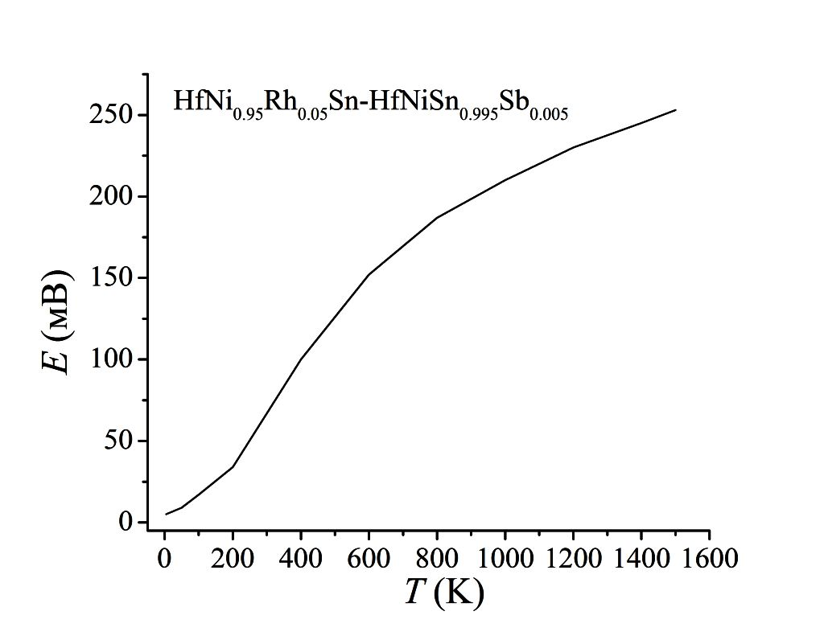
Рис. 9. Розрахована функція перетворення чутливого елементу термоелектричного перетворювача HfNi_{0,95}Rh_{0,05}Sn-HfNiSn_{0,995}Sb_{0,005}

Дослідження показали, що значення температури, отримані з вимірювань електроопору та термо-ЕРС чутливих елементів перетворювачів, після 30 циклів нагрів-охолодження залишалися стабільними у межах ±0,05 К та ±0,06 К, відповідно.

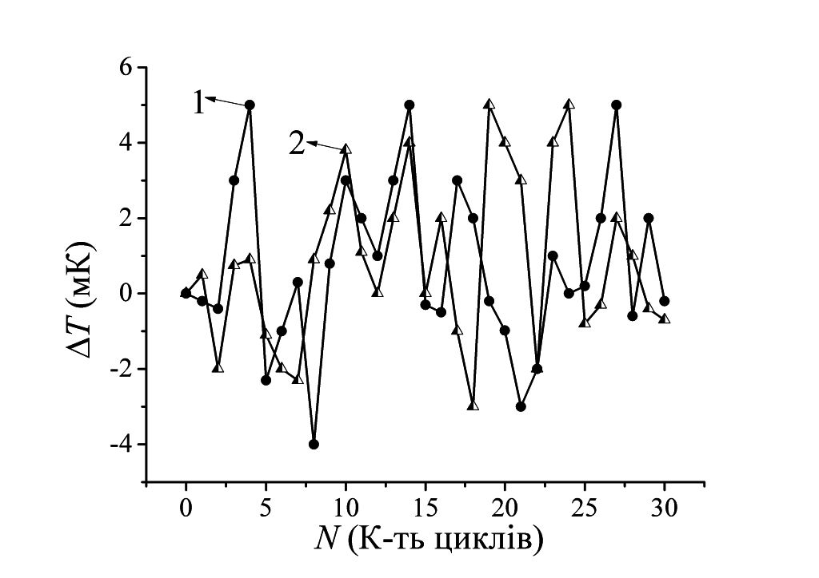 | 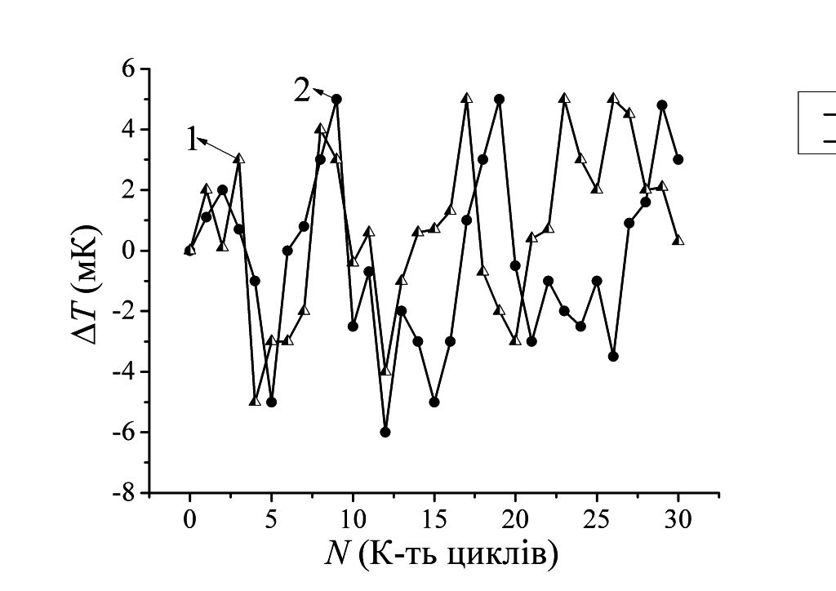
а | б
Рис. 10. Відтворюваність характеристик чутливих елементів при температурі К електрорезистивних (а) HfNi_{0,95}Co_{0,05}Sn (1) і HfNi_{0,95}Rh_{0,05}Sn (2) та термоелектричних (б) перетворювачів Pt-HfNi_{0,95}Co_{0,05}Sn (1) і Pt-HfNi_{0,95}Rh_{0,05}Sn (2) у залежності від кількості циклів нагрів-охолодження.
Таким чином, реалізовані чутливі елементи високотемпературних електрорезистивних та термоелектричних перетворювачів на основі напівпровідникового матеріалу n-HfNiSn володіють стабільними та відтворюваними характеристиками і можуть бути використані для температурних вимірювань у широкому температурному діапазоні.

ВИСНОВКИ

У дисертаційній роботі наведено обґрунтування та нове вирішення важливої наукової прикладної проблеми забезпечення стабільності та відтворюваності температурних вимірювань у діапазоні 4,2÷1500 К, що виявляється у розвитку фізичних основ прогнозування та реалізації чутливих елементів термоелектричних та електрорезистивних перетворювачів на основі нових термометричних матеріалів HfNi_{1-x}Co_{x}Sn, HfNi_{1-x}Rh_{x}Sn та HfNiSn_{1-x}Sb_{х}.
1. Вперше реалізовано чутливі елементи термоперетворювачів на основі нових термометричних матеріалів HfNi_{1-x}Co_{x}Sn, HfNi_{1-x}Rh_{x}Sn та HfNiSn_{1-x}Sb_{х} і отримано закономірності їх функцій перетворення зі стабільними та відтворюваними характеристиками у температурному діапазоні 4,2÷1500 К.
2. За результатами електрокінетичних досліджень нових термометричних матеріалів, які володіють як додатними (HfNi_{1-x}Co_{x}Sn, HfNi_{1-x}Rh_{x}Sn), так і від’ємними (HfNiSn_{1-x}Sb_{х}) значеннями коефіцієнта термо-ЕРС, запропонована термоелектрична пара чутливого елементу термоелектричного перетворювача, яка не містить коштовних металів, обидві вітки якої виготовлено з нових термометричних матеріалів, що може забезпечити підвищення чутливості температурних вимірювань у 3-5 разів у порівнянні з відомими термоелектричними перетворювачами.
3. Із аналізу впливу температури на зміну електронної структури досліджених термометричних матеріалів здійснено прогнозування їх функцій перетворення.
4. Розроблена та впроваджена методика стабілізації та відтворюваності термометричних характеристик термометричних матеріалів на основі n-HfNiSn шляхом легування базового матеріалу атомами Co, Rh та Sb. Показано, що нестабільність та невідтворюваність термометричних характеристик напівпровідника n-HfNiSn пов’язана із дефектністю його кристалічної структури.
5. На основі експериментальних досліджень температурних залежностей питомого електроопору та коефіцієнта термо-ЕРС термометричних матеріалів HfNi_{1-x}Co_{x}Sn, HfNi_{1-x}Rh_{x}Sn та HfNiSn_{1-x}Sb_{х} отримано функції перетворення у широких температурному та концентраційному діапазонах, які співпали з результатами їх прогнозування.
6. Дослідження стабільності та відтворюваності термометричних характеристик чутливих елементів термоелектричних та електрорезистивних перетворювачів на основі досліджених термометричних матеріалів показали, що вони володіють стабільними та відтворюваними характеристиками у діапазоні $T=4,2÷\text{1500}$ К. Так, значення температури, отримані з вимірювань електроопору та термо-ЕРС чутливих елементів перетворювачів, після 30 циклів нагрів-охолодження залишалися стабільними у межах ±0,05 К та ±0,06 К, відповідно.
7. Прогнозування впливу зовнішнього магнітного поля на зміну електронної структури досліджених термометричних матеріалів показало, що значення їх магнітної сприйнятливості визначаються концентрацією вільних електронів (парамагнетик Паулі). Можна передбачити незначний вплив зовнішнього магнітного поля на характеристики реалізованих чутливих елементів термоперетворювачів.
8. Рекомендувати реалізовані чутливі елементи термоелектричних та електрорезистивних перетворювачів на основі досліджених термометричних матеріалів для використання при вимірюваннях температури у діапазоні 4,2÷1500 К.

СПИСОК ОПУБЛІКОВАНИХ РОБІТ ЗА ТЕМОЮ ДИСЕРТАЦІЇ:

1. Статті
1. Romaka V.A. Features of the Conduction Mechanisms of the n-HfNiSn Semiconductor Heavily Doped with the Co Acceptor Impurity / V.A. Romaka, P. Rogl, Yu.V. Stadnyk, V.V. Romaka, E.K. Hlil, V.Ya. Krayovsky, A. M. Horyn // Semiconductors. – 2012. – Vol. 46. – № 9. – P. 1106-1113. – Дисертант запропонував модель механізму провідності термометричного матеріалу, виконав розрахунки.
2. Romaka V.V. Peculiarites of Structural disorder in Zr- and Hf- Containing Heusler and Half-heusler Stanides / V.V. Romaka, P. Rogl, L. Romaka, Yu. Stadnyk, A. Grytsiv, O. Lakh, V. Krayovsky // Intermetallics. – 2013. – Vol. 35. – Р. 45-52. – Дисертант провів експериментальні дослідження та аналіз структурних дефектів матеріалу.
3. Romaka V.A. Accumulation effect of Ni Atoms excess in Crystal Structure of n-ZrNiSn Intermetallic Semiconductor / V.A. Romaka, P. Rogl, V.V. Romaka, Yu.V. Stadnyk, E.K. Hlil, V.Ya. Krajovsky, A.M. Horyn // Semiconductors. – 2013. – Vol. 47. – № 7. – P. 892-898. – Дисертант запропонував модель генерування структурних дефектів, виконав розрахунки, провів експериментальні дослідження.
4. Romaka V.A. Features of conduction mechanisms in n-HfNiSn semiconductor heavily doped with Rh acceptor impurity / V.A. Romaka, P. Rogl, V.V. Romaka, Yu.V. Stadnyk, E.K. Hlil, V.Ya. Krajovsky, A.M. Horyn // Semiconductors. – 2013. – Vol. 47. – № 9. – P. 1145-1152. – Дисертант запропонував моделі генерування структурних дефектів та провідності матеріалу, виконав розрахунки, провів експериментальні дослідження.
5. Ромака В.А. Особенности механизмов проводимости полупроводника n-HfNiSn, сильно легированного акцепторной примесью Co / В.А. Ромака, P. Rogl, Ю.В. Стаднык, В.В. Ромака, E.K. Hlil, В.Я. Крайовский, А.М. Горынь // Физика и техн. полупров.– 2012. – Т. 46. – вып. 9. – С. 1130-1137. – Дисертант запропонував модель механізму провідності термометричного матеріалу, розрахував електронну структуру.
6. Ромака В.А. Эффект аккумулирования избыточных атомов Ni в кристаллической структуре интерметаллического полупроводника n-ZrNiSn / В. А. Ромака, P Rogl, Ю.В. Стаднык, В.В. Ромака, E.K. Hlil, В.Я. Крайовский, А.М. Горынь // Физика и техн. полупров. – 2013. – Т. 47. – вып. 7. – С. 882-889. – Дисертант дослідив вплив структурних дефектів на електронну структуру термометричного матеріалу, виконав розрахунки, провів експериментальні дослідження.
7. Ромака В.А. Особенности механизмов проводимости полупроводника n-HfNiSn, сильно легированного акцепторной примесью Rh / В.А. Ромака, P. Rogl, Ю.В. Стаднык, В.В. Ромакa, E.K. Hlil, В.Я. Крайовский, А.М. Горынь // Физика и техн. полупров. – 2013. – Т. 47. – вып. 9. – С. 1157-1164. – Дисертант запропонував модель генерування структурних дефектів та виконав розрахунки електронної структури.
8. Romaka V.A. Features of defect formation and electroconductivity mechanisms in HfNi_{1-x}Co_{x}Sn thermoelectric material / V.A. Romaka, Yu.V. Stadnyk, P. Rogl, L.P. Romaka, E.K. Hlil, V.Ya. Krayovsky, A.M. Horyn. // Journal of Thermoelectricity.– 2012. – №3. P. 22-31. – Дисертант виконав експериментальні дослідження, розрахував електронну структуру та зміну значень опору та коефіцієнту термо-ЕРС від концентрації домішки.
9. Romaka V.A. Parameter optimization of thermoelectric material based on n-ZrNiSn intermetsllic semiconductor / V.A. Romaka, Yu.V. Stadnyk, P. Rogl, V.V. Romaka, V.Ya. Krayovsky, O.I Lakh, A.M. Horyn // Journal of Thermoelectricity.– 2013. – №2. P. 51-60. – Дисертант запропонував механізм оптимізації термометричних характеристик матеріалу, провів експериментальні дослідження та виконав розрахунки.
10. Стадник Ю.В. Особливості механизму провидності інтерметалічного напівпровідника n-ZrNiSn, сильнолегованого домішкою Lu / Ю.В. Стадник, Л.П. Ромака, Е.К. Гліль, В.В. Ромака, А.М. Горинь, В.Я. Крайовський // Журнал фізичних досліджень. – 2012. – Т. 16. – №3. – С. 3704-3711. – Дисертант провів дослідження електричних властивостей, дослідив їх вплив на механізми електропровідності.
11. Ромака В.А. Виявлення механізму генерування структурних дефектів донорної природи в інтерметалічному напівпровіднику n-ZrNiSn / В.А. Ромака, П. Рогль, Ю.В. Стадник, Л.П. Ромака, Е.К. Хліль, В.Я. Крайовський, А.М. Горинь, О.І. Лах // Фізика і хімія твердого тіла. – 2013. – Т. 16. – № 1. – С. 62-69. – Дисертант запропонував модель генерування дефектів, які визначають кінетичні властивості матеріалу.
12. Крайовський В.Я. Дослідження термометричного матеріалу HfNi_{1-x}Rh_{x}Sn / В.Я. Крайовський, В.А. Ромака // Міжвідомчий науково-технічний вісник «Вимірювальна техніка та метрологія». – 2013. – № 74. – С. 122-127. – Дисертант дослідив стабільність термометричних характеристик матеріалу, виконав розрахунки.
13. Крайовський В.Я. Прогнозування та реалізація термоелементів електрорезистивних термометрів на основі n-HfNiSn / В.Я. Крайовський, В.А. Ромака // Вісник НУ «Львівська політехніка» «Автоматика, вимірювання та керування». – 2012. – № 741. – С. 121-127. – Дисертант здійснив розрахунки, провів експериментальні дослідження та виготовив і дослідив чутливі елементи термоперетворювачів.
14. Крайовський В.Я. Модель електронної структури термометричного матеріалу n-HfNiSn / В.Я. Крайовський, В.А. Ромака, Ю.В. Стадник // Комп’ютерні технології друкарства. – 2012. – вип. 28. – С. 347-350. – Дисертант здійснив моделювання електрокінетичних властивостей термометричного матеріалу.
15. Ромака В.В. Дослідження напівпровідникового твердого розчину HfNi_{1-x}Rh_{x}Sn. I. Кристалічна та електронна структури / В.В. Ромака, Ю. Стадник, Л. Ромака, П. Рогль, В. Крайовський, Н. Герман // Вісник Львівського національного університету ім. І. Франка. Серія хімічна. – 2013. – Вип. 54. – Ч. 1. – С. 112-128. – Дисертант запропонував модель електронної структури матеріалу, виконав розрахунки, провів експериментальні дослідження.
16. Стадник Ю.В. Дослідження напівпровідникового твердого розчину HfNi_{1-x}Rh_{x}Sn. II. Електрокінетичні та магнітні характеристики / Ю. Стадник, В.А. Ромака, В. Крайовський, В.В. Ромака, А. Горинь, П. Стародуб // Вісник Львівського національного університету ім. І. Франка. Серія хімічна. – 2013. – Вип. 54. – Ч. 1. – С. 129-135. – Дисертант провів експериментальні дослідження електроопору, коефіцієнту термо-ЕРС та магнітної сприйнятливості, здійснив опрацювання результатів.

II. Матеріали конференцій:
1. Stadnyk Yu. Investigation of n-HfNiSn Semiconductor and Based on it Thermoelements / Yu. Stadnyk, V. Romaka, L. Romaka, A. Horyn, V. Krajovskyy, O. Lakh. // The XVIIIth International Seminar on Physics and Chemistry of Solids. Abstract. – 15-17 september, 2012, Lviv. – P. 56.
2. Крайовський В.Я. Дослідження термометричного матеріалу HfNi_{1-х}Со_{х}Sn та реалізація на його основі термоелементів // Матеріали ІХ Міжнародна науково-технічна конференція “Методи і засоби вимірювань фізичних величин” - “Температура-2012”. – 25–28 вересня 2012 р., Львів. – С. 159-160.
3. Rogl P. Electronic structure of HfNi_{1+x}Sn solid solution / P. Rogl, V.A. Romaka, V.Y. Krayovskii, L.P. Romaka, Yu.V. Stadnyk, A.M. Goryn. // The XIV Internftional Conference on Physics and Technology of Thin Films and Nanostructures (ICPTTFN-XIV). Abstract. – May, 20-25, 2013, Ivano-Frankivsk. – P. 577.
4. Rogl P. Mechanisms of structural defects formation of donor nature in n-HfNiSn intermetallic semiconductor / P. Rogl, V.A. Romaka, V.Y. Krayovskii, V.V. Romaka, A. Grytsiv, O.I. Lakh. // The XIV Internftional Conference on Physics and Technology of Thin Films and Nanostructures (ICPTTFN-XIV). Abstract. – May, 20-25, 2013, Ivano-Frankivsk. – P. 578-579.
5. Ромака В.А. Особливості електронної структури напівпровідникового твердого розчину HfNi_{1-x}Rh_{x}Sn / Ю. Стадник, В.А. Ромака, В. Крайовський, Р. Rogl, В.В. Ромака, П. Стародуб, А. Горинь. Матеріали XIV наукової конференції «Львівські хімічні читання – 2013». – 26-29 травня 2013 р., Львів. – С. Н37.

АНОТАЦІЯ
Крайовський В.Я. Чутливі елементи термоперетворювачів на основі напівпровідникового матеріалу n-HfNiSn. – На правах рукопису.
Дисертація на здобуття наукового ступеня кандидата технічних наук за спеціальністю 05.11.04 – прилади та методи вимірювання теплових величин. – Інститут технічної теплофізики Національної академії наук України, Київ, 2014.
Наведено обґрунтування та нове вирішення важливої наукової прикладної проблеми забезпечення стабільності та відтворюваності температурних вимірювань у діапазоні 4,2÷1500 К, що виявляється у розвитку фізичних основ прогнозування та реалізації чутливих елементів термоелектричних та електрорезистивних перетворювачів на основі нових термометричних матеріалів HfNi_{1-x}Co_{x}Sn, HfNi_{1-x}Rh_{x}Sn та HfNiSn_{1-x}Sb_{х}. Розроблена та впроваджена методика стабілізації та відтворюваності термометричних характеристик матеріалів на базі n-HfNiSn та реалізованих чутливих елементів термоперетворювачів на їх основі шляхом легування базового матеріалу атомами Co, Rh та Sb. На основі результатів моделювання та дослідження кристалічної та електронної структур термометричних матеріалів, а також їх електрокінетичних та магнітних властивостей, здійснено прогнозування характеристик чутливих елементів термоперетворювачів.
Реалізовано чутливі елементи термоелектричних та електрорезистивних перетворювачів та встановлені закономірності їх функцій перетворення у температурному діапазоні 4,2÷1500 К.
Ключові слова: температура, чутливий елемент, термометр, термо-ЕРС, електроопір.

АННОТАЦИЯ
Крайовский В.Я. Чувствительные элементы термопреобразователей на основе полупроводникового материала n-HfNiSn. – На правах рукописи.
Диссертация на соискание ученой степени кандидата технических наук по специальности 05.11.04 – приборы и методы измерения тепловых величин. – Институт технической теплофизики Национальной академии наук Украины, Киев, 2014.
Приведено обоснование и новое решение важной научной прикладной проблемы обеспечения стабильности и воспроизводимости температурных измерений в диапазоне 4,2÷1500 К, что проявилось в развитии физических основ прогнозирования и реализации чувствительных элементов высокотемпературных термоэлектрических и электрорезистивных преобразователей на основе новых термометрических материалов HfNi_{1-x}Co_{x}Sn, HfNi_{1-x}Rh_{x}Sn и HfNiSn_{1-x}Sb_{х}.
Разработана и внедрена методика стабилизации и воспроизводимости термометрических характеристик материалов на основе n-HfNiSn и реализованных чувствительных термоэлементов на их основе путем легирования базового материала атомами Сo, Rh и Sb. На основе результатов моделирования и экспериментальных исследований кристаллической и электронной структур термометрических материалов HfNi_{1-x}Co_{x}Sn, HfNi_{1-x}Rh_{x}Sn и HfNiSn_{1-x}Sb_{х}, а также их электрокинетических и магнитных свойств, осуществлено прогнозирование характеристик чувствительных элементов термоэлектрических и электрорезистивных преобразователей, реализованных на исследованных термометрических материалах. Из анализа влияния внешнего магнитного поля на изменение электронной структуры исследованных термометрических материалов HfNi_{1-x}Co_{x}Sn, HfNi_{1-x}Rh_{x}Sn и HfNiSn_{1-x}Sb_{х} был сделан прогноз об отсутствии у них локальных магнитных моментов. Экспериментальные исследования магнитной восприимчивости данных материалов подтвердили результаты расчета их электронной структуры, что магнитное состояние вещества в основном определяют свободные электроны, а экспериментальные исследования характеристик указанных материалов показали их незначительную чувствительность к влиянию внешнего магнитного поля.
Розработаны, изготовлены и апробированны чувствительные элементы высокотемпературных термоэлектрических и электрорезистивных преобразователей, у которых термочувствительный элемент и ветка термопары, соответственно, изготовлены из термометрических материалов HfNi_{1-x}Co_{x}Sn, HfNi_{1-x}Rh_{x}Sn и HfNiSn_{1-x}Sb_{х}. Установлены закономерности функций преобразования чувствительных элементов высокотемпературных преобразователей на основе исследованных термометрических материалов со стабильными и возобновляемыми характеристиками в температурном диапазоне 4,2÷1500 К.
Сходя из результатов электрокинетических исследований новых термометрических материалов, которые владеют як положительными (HfNi_{1-x}Co_{x}Sn, HfNi_{1-x}Rh_{x}Sn), так и отрицательными (HfNiSn_{1-x}Sb_{х}) значениями коэффициента термо-ЕДС, предложена термоэлектрическая пара чувствительного элемента термоэлектрического преобразователя, которая не содержит благородных металлов, обе ветви которой изготовлены из новых термометрических материалов, что может обеспечить повышение чувствительности температурных измерений в 3-5 раз у сравнении с известными термоэлектрическими преобразователями.
Реализованы чувствительные элементы высокотемпературных термоэлектрических и электрорезистивных преобразователей на основе термометрических материалов HfNi_{1-x}Co_{x}Sn, HfNi_{1-x}Rh_{x}Sn и HfNiSn_{1-x}Sb_{х}, что расширяет круг пребразователей температтуры с однозначними зависимостями и позволяет управлять характеристиками термометрического материала.
Ключевые слова: температура, чувствительный элемент, терометр, термо-ЭДС, электросопротивление.

ABSTRACT
Krayovskyy V.Ya. Sensitive elements of thermal converters based on semiconductor n-HfNiSn. – Manuscript.
Dissertation for the degree of candidate of technical sciences in specialty 05.11.04 - apparatus and methods of measuring thermal variables. Institute of Engineering Thermophysics National Academy of Sciences of Ukraine, Kyiv, 2014.
Current study presents the ground and the new addressing of important scientific application problem of ensuring the stability and reproducibility of temperature measurements in the range 4,2÷1500 K, which is manifested in the development of physical principles of forecasting and implementation of electrical resistive and thermoelectric high-temperature sensors based on new thermometric materials HfNi_{1-x}Co_{x}Sn, HfNi_{1-x}Rh_{x}Sn і HfNiSn_{1-x}Sb_{х}.
Methodology of stabilization and reproducibility of thermometric characteristics of materials based on n-HfNiSn has been designed and implemented and temperature sensors based on them have been implemented by doping the base material with atoms of Co, Rh and Sb. Based on simulation results and experimental studies of crystal and electronic structures of thermometric materials and their electro kinetic and magnetic properties by predicting the characteristics of the electrical resistive and thermoelectric temperature sensors have been implemented at the investigated materials.
Based on investigated materials electrical resistance and thermoelectric temperature sensors have been implemented and established patterns of conversion functions with stable and reproducible characteristics in the temperature range 4,2÷1500 K.
Keywords: temperature, sensitive element, thermometer, thermoelectric power, electrical resistance.

